Những ngôn ngữ lập trình tốt nhất về Khoa học Dữ liệu và Phân tích
Chúng ta đang sống trong thời đại thông tin, và mỗi ngày, chúng ta tạo ra hàng tấn dữ liệu. Việc hiểu rõ bản chất của dữ liệu sẽ phần nào sinh lợi cho nhiều doanh nghiệp. Và để đạt được điều này, các ngành công nghiệp toàn cầu đang chuyển sang khía cạnh phân tích dữ liệu lớn, hay còn gọi là khoa học dữ liệu. Khoa học dữ liệu cung cấp một phương tiện mới mà thông qua đó, các doanh nghiệp có thể chuyển một lượng lớn dữ liệu có sẵn thành thông tin có thể sử dụng được thông qua một phương pháp khoa học.
Các nhà khoa học dữ liệu phải có lượng kiến thức cần thiết để áp dụng các thuật toán thống kê cũng như hiểu được tập hợp lớn các dữ liệu. Các thuật toán thống kê này được thực hiện bằng một số ngôn ngữ lập trình nổi tiếng với phải có khả năng làm việc với bộ dữ liệu, trong hầu hết các trường hợp, vượt xa vài GB.
Thế nhưng, nếu bạn hiểu và nắm vững một trong 6 ngôn ngữ lập trình tốt nhất cho lĩnh vực khoa học dữ liệu thì bạn hãy tự tin rằng mình đang là một trong số những người được các chuyên gia tìm kiếm, với mức lương cao nhất trong thị trường lao động. Hơn nữa, Harvard Business Review từng công bố: khoa học dữ liệu là công việc “hái ra tiền” nhất của thế kỷ 21.
Ngôn ngữ lập trình tốt nhất cho khoa học dữ liệu
Hãy cùng “nghía” qua 6 ngôn ngữ lập trình tốt nhất cho việc phân tích khoa học dữ liệu. Và còn chần chừ gì nữa mà không học ngay để bắt đầu sự nghiệp trong lĩnh vực khoa học dữ liệu.
*
Python
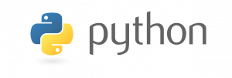
Trong bảng xếp hạng các công cụ khoa học dữ liệu tốt nhất, Python là nhà vô địch. Ngôn ngữ này là trụ cột của các nhiệm vụ liên quan đến lập trình chung như phát triển các ứng dụng web hay máy tính để bàn. Điều làm cho Python trở thành một lựa chọn hấp dẫn cho các nhà khoa học dữ liệu là khả năng đọc và năng suất tuyệt vời của nó.
Với Python, bạn có quyền truy cập vào một loạt các thư viện phân tích dữ liệu thông qua mục Python Package như các mô-đun phổ biến NumPy và SciPy. Hai mô-đun này cho phép bạn thực hiện các nhiệm vụ cơ bản trong phân tích dữ liệu là số hóa trên các mảng và ma trận đa chiều cũng như thực hiện tính toán các tín hiệu, hình ảnh. Có rất nhiều thư viện Python khác giúp cho việc phân tích dữ liệu của bạn đơn giản hơn bao giờ hết như Bộ công cụ ngôn ngữ tự nhiên (NLTK), cho phép phân tích và thống kê các ngôn ngữ tự nhiên.
Tính vô hạn của các thư viện Python dành riêng cho khoa học dữ liệu đã khiến cho Python trở thành một lựa chọn tiên quyết của người mới bắt đầu và các nhà khoa học dữ liệu chuyên nghiệp.
R
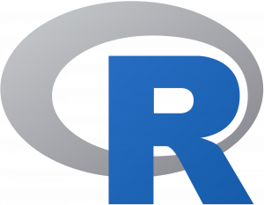
Khi Ross Ihaka và Robert Gentleman lần đầu ra mắt ngôn ngữ R với mục đích thiết kế một chương trình để thực hiện phân tích dữ liệu, thống kê và tính toán trực quan trên các tập dữ liệu lớn tốt hơn và thân thiện với người dùng.
Nền tảng vững chắc của ngôn ngữ trong lĩnh vực thống kê và hiển thị dữ liệu đã phần nào giải thích lý do nó trở nên phổ biến nhanh chóng như vậy trong phân tích dữ liệu thương mại, và do đó R đang là lựa chọn của đa số các nhà khoa học dữ liệu. Đối với người mới bắt đầu, R có cách thức hoạt động khá dễ, nguồn tài liệu mở rộng và nhiều chức năng giúp đơn giản hóa các quy trình phân tích dữ liệu phức tạp cho lập trình viên.
MATLAB
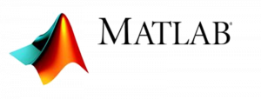
MATLAB được phát triển bởi Jack Little, Moler và Steve Bangert, người sáng lập MathWorks. MATLAB ngày càng khẳng định được mình trong thế giới máy tính kỹ thuật. MATLAB nhiều hơn một ngôn ngữ lập trình vì nó tập hợp chức năng tính toán, hình dung và lập trình vào một ứng dụng duy nhất.
Điều đó khiến cho MATLAB trở thành một công cụ tuyệt vời để phân tích, thăm dò và hiển thị dữ liệu mà không cần thư viện hoặc mô-đun ngoài. Trên thực tế, MATLAB là công cụ phân tích dữ liệu chính cho cộng đồng học thuật trong vài thập kỷ qua.
JAVA
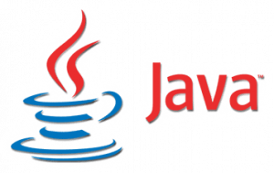
Java là một trong những ngôn ngữ lâu đời nhất và được sử dụng nhiều nhất trên thế giới. Java đặc biệt dành riêng cho các nhà khoa học dữ liệu có triển vọng. Đôi khi, công ty yêu cầu bạn làm một dự án khoa học dữ liệu đã sử dụng dữ liệu trong cơ sở hạ tầng của nó. Điều đó có nghĩa là các mô hình thống kê của bạn phải được viết với ngôn ngữ Java để có khả năng tương tác cao.
Hơn nữa, có các framework Java phổ biến dành riêng cho phân tích dữ liệu, máy móc và trí tuệ nhân tạo. Các framework như Apache Spark, Hadoop và Hive ngày càng phổ biến trong môi trường thương mại, làm cho Java trở thành một trong những ngôn ngữ được các nhà khoa học dữ liệu yêu cầu.
Julia
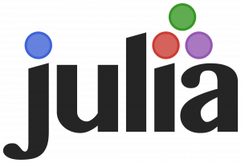
Julia là một ngôn ngữ lập trình khác được phát triển từ ứng dụng nền tảng dành riêng cho khoa học dữ liệu. Ngôn ngữ hướng tới các chức năng tính toán khoa học, khai thác dữ liệu, máy móc học, và tính toán song song.
Julia nhanh chóng trở thành một trong những ngôn ngữ với khả năng vận hành thần tốc trên các tập dữ liệu lớn. Tóm lại, Julia giải quyết bất kỳ lỗi thường gặp nào mà các ngôn ngữ lập trình khác không được thiết kế đặc biệt cho khoa học dữ liệu hay mắc phải.
Scala
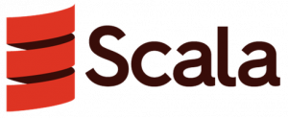
Scala nổi lên trong giới khoa học dữ liệu sau khi chức năng Spark – một công cụ xử lý dữ liệu được viết hoàn toàn bằng Scala – được các nhà phát triển cập nhật. Spark cho phép thu thập dữ liệu một cách trực quan hơn; làm sạch, xử lý dữ liệu; ngoài ra, mã được viết bằng ngôn ngữ Scala thường vận hành nhanh hơn.
Điều đó có nghĩa là bạn có thể phân tích số lượng dữ liệu lớn nhanh hơn so với các ngôn ngữ khác. Ngoài ra, việc viết mã Scala tương đối dễ dàng do cú pháp của nó khá đơn giản, giúp dễ dàng duy trì các kho lưu trữ lớn của mã Scala.
**
Kết luận
Học 6 ngôn ngữ này sẽ giúp bạn có chỗ đứng nhất định trong lĩnh vực khoa học dữ liệu. Mặc dù không có thứ tự ưu tiên cụ thể của từng ngôn ngữ lập trình này, thế nhưng tôi nghĩ có lẽ bạn sẽ muốn tìm hiểu nhiều hơn một ngôn ngữ. Điều này giúp vốn hiểu biết của bạn trở nên linh hoạt hơn và trở thành một nhà khoa học dữ liệu thực thụ.

